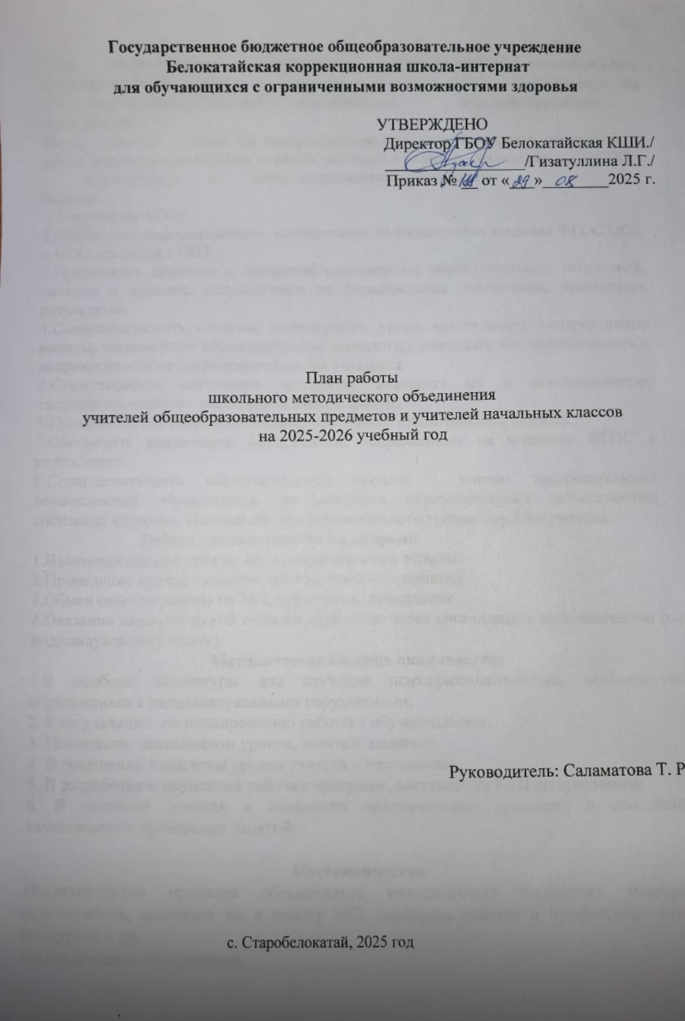

Тема методического объединения: «Методическое сопровождение образовательного процесса в условиях реализации ФГОС, направленное на всестороннее развитие личности обучающегося с интеллектуальными нарушениями».
Цель: создание условий по совершенствованию педагогического мастерства в сфере формирования базовых учебных действий в условиях реализации ФГОС обучающихся с интеллектуальными нарушениями.
Задачи:
1.Реализация ФГОС.
2.Обеспечить информационно – методическое сопровождение введения ФГОС ООО и НОО для детей с ОВЗ
3.Продолжить освоение и внедрение современных образовательных технологий, методов и приемов, направленных на формирование личностных, предметных результатов.
4.Совершенствовать качество современного урока, использовать интерактивные методы, современные образовательные технологии, повышать его эффективность и направленность на сохранение здоровья учащихся.
5.Стимулировать активность педагогов, вовлекать их в инновационную, творческую, опытно - экспериментальную работу.
6.Продолжать изучение и обобщение передового опыта работы учителей.
7.Обеспечить реализацию мероприятий, направленных на введение ФГОС в учреждении.
8.Совершенствовать образовательный процесс с учетом индивидуальных возможностей обучающихся, их интересов, образовательных возможностей, состояния здоровья. Повышение профессионального уровня каждого учителя.
Работа с педагогическими кадрами
1.Взаимопосещение уроков (по индивидуальным планам).
2.Проведение мастер - классов, внеклассных мероприятий.
3.Обмен опытом работы на МО, педсоветах, совещаниях.
4.Оказание педагогической помощи педагогам через организацию наставничества (по индивидуальному плану).
Методическая помощь оказывается:
1.В подборе литературы для изучения психофизиологических особенностей обучающихся с интеллектуальными нарушениями;
2. Консультации по планированию работы с обучающимися;
3. Посещение наставником уроков, занятий педагога;
4. В посещении педагогом уроков учителя – наставника;
5. В разработке и написании рабочих программ, составлении КТП по предметам;
6. В оказании помощи в овладении практическими приемами и способами качественного проведения занятий.

Наставничество
Наставничество призвано обеспечивать методическую поддержку молодых специалистов, вовлекать их в работу МО, поощрять участие в профессиональных конкурсах и др.
1. Определение наставников.
2. Помощь молодому специалисту в работе с нормативными документами: оформление тематического планирования по учебному предмету, ведение классного журнала (электронного).
3. Проведение консультаций для молодого специалиста по темам:
-основные методы построения урока;
-отбор содержания урока;
-определение структуры урока.

Работа с молодыми специалистами
1.Мониторинг профессиональных затруднений молодых педагогов
2.Консультирование по вопросам разработки рабочих программ, ведению электронных журналов. Ознакомление с нормативными документами, регламентирующими ведение школьной документации.
3.Посещение уроков, внеклассных мероприятий по предмету.
4.Проведение мастер-классов и внеклассных мероприятий молодыми педагогами.

Работа по преемственности младшие классы – среднее звено
1.Посещение будущим классным руководителем и учителями – предметниками уроков и мероприятий четвероклассников.
2.Проведение диагностики психологом по изучению мотивации и адаптации четвероклассников в пятом классе.
3.Проведение педагогического консилиума по адаптации пятиклассников.
4.Проверка техники чтения обучающихся 4 класса на конец года.

Аттестация учителей ШМО общеобразовательных дисциплин

№ | Ф.И.О. | Предмет/ должность | Наличие категории
1  2  3  4 | Воронкова Татьяна Николаевна  Ковина Ксения Анатольевна  Молчанова Наталья Михайловна  Потапова Наталья Геннадьевна | Учитель  Учитель  Социальный педагог  Учитель | Нет  Нет  Первая  Нет

Тематика секционных заседаний
Заседание №1 (август)
Тема «Организация и содержание образовательного процесса»
1.Утверждение плана работы на 2025-2026 уч. год. (Саламатова Т. Р.)
2. Рассмотрение рабочих программ по всем предметам. Обсуждение нормативных документов.(Галлямова А. Р.)
3.Планирование и проведение предметных недель (учителя общеобразовательных предметов)
4. Аттестация педагогов в 2025-2026 учебном году (согласование списка)

Заседание №2 (ноябрь)
Круглый стол по теме «Современные подходы к организации образовательного процесса в условиях введения ФГОС для обучающихся с ТМНР и РАС»
1. Современные педагогические технологии, используемые при обучении и воспитании детей с ТМНР. (Галлямова Ю. Ю.)
2. Эффективные приемы и методики для работы с детьми РАС.(Галлямова А. Р.)
3. Особенности работы с детьми с РАС (Итаева Л. Р.)
4. Особенности организации образования обучающихся с ТМНР. (Потапова Н. Г.)
Заседание №3 (январь)
Тема «Современные подходы к организации образовательного процесса в условиях введения ФГОС для обучающихся с нарушением интеллекта »
1. Формирование социальной компетентности у учащихся с нарушением интеллекта на уроках ОСЖ. (Несговорова О. Н.)
2. Система оценки достижения возможных результатов освоения адаптированной основной общеобразовательной программы обучающимися с нарушениями интеллекта при текущем контроле, промежуточной и итоговой аттестации. Адаптация первоклассников. (Попова Т.Д.)
3. Преемственность в обучении и адаптации предметного обучения обучающихся 5-го класса. (Ковина Л. А.).
4. Итоги успеваемости за 1 полугодие. Анализ контрольных работ по промежуточной аттестации. (Учителя общеобразовательных предметов).
Заседание №4 (март)
Тема «Формирование базовых учебных действий у обучающихся с интеллектуальными нарушениями в учебной деятельности»
1.Деятельностный подход и требования ФГОС к формированию базовых учебных действий у обучающихся с нарушениями интеллека. (Черепова Е. Л.)
2. Социализация детей с ОВЗ посредством физической культуры (Матвеева И. В.)
3. Обсуждение открытых уроков. Согласование КИМ по предметам для проведения промежуточной аттестации в 5-9 классах (Саламатова Т. Р., Черепова Е. Л., Несговорова О. Н., учителя трудового обучения)
4. Орлята России и Движение первых (учителя начальных классов.)
Заседание №5 (май)
Тема «Результаты деятельности педагогического коллектива по совершенствованию образовательного процесса»
1.Мониторинг качества обучения 5-9 кл за второе полугодие и за учебный год (Галлямова А. Р.).
2.Диагностика личностных, базовых учебных действий и предметных результатов в 5 классе, допуск к экзаменам учеников 9-х классов (Учителя общеобразовательных предметов).
3.Анализ работы за 2025-2026 учебный год (Саламатова Т. Р.)
4.Обсуждение плана работы и задач МО на 2026-2027 учебный год (учителя общеобразовательных предметов и учителя начальных классов).

План проведения предметных недель
Цель предметных недель:
- повышение интереса обучающихся к предметам,
- формирование познавательной активности,
- расширение кругозора знаний,
- развитие творческих возможностей детей.
Предметные недели призваны решить следующие задачи:
-создание условий максимально благоприятствующих получению качественного образования каждым школьником в зависимости от его индивидуальных способностей, наклонностей, культурно – образовательных потребностей;
-повышение интереса обучающихся к учебной деятельности, к познанию действительности и самого себя, а также выработке самодисциплины и самоорганизации;
-помочь учителям и обучающимся в раскрытии своего творческого потенциала.

№ | Мероприятия | Дата проведения | Ответственный
1 | Неделя Республики Башкортостан | 06.10.24  10.10.24 | Ахметова Ф.Х.
2 | Неделя физкультуры и спорта | 20.10.24  24.10.24 | Матвеева И. В.
3 | Неделя труда | 10.11.24  14.11.24 | Грицюк Е.А.  Ковин А.В.  Ковина Л.А.
4 | Неделя «Коррекционной работы» | 17.11.24  21.11.24 | Пастухова В.Л.  Итаева Л.Р.  Ковина К. А.
5 | Неделя русского языка и чтения | 08.12.24  12.12.24 | Черепова Е. Л., Ахметова Ф. Х, учителя нач.кл.
6 | Неделя математики и информатики | 20.01.25  24.01.25 | Саламатова Т.Р.  НаймушинаМ.В.  учителя нач.кл.
7 | Неделя естествознания | 26.01.24  30.01.24 | Галимьянова З.Г.
8 | Неделя истории и обществознания | 09.02.25  13.02.25 | Несговорова О. Н.
9 | Неделя башкирского языка | 16.02.25  20.02.25 | Ахметова Ф.Х.
10 | Неделя «Книги» | 16.03.25  20.03.25 | Саламатова Н.Н.
11 | Неделя ОСЖ | 13.04.25  17.04.25 | Несговорова О.Н.

График взаимопосещений уроков

Сроки | Ф.И. педагога | Кто посещает | Содержание
Октябрь | Волкова Л. И. | Саламатова Т. Р.  Гизатуллина Л.Г.  Галлямова Ю.Ю. | Организация самостоятельной творческой деятельности учащихся.
Ноябрь | Матвеева И. В. | Гизатуллина Л.Г.  Галлямова А. Р.  Несговорова О. Н. | Изучение системы работы учителя, организация начала урока, самостоятельная работа на уроке
Декабрь | Галлямова Ю. Ю. | Гизатуллина Л.Г.  Галлямова А. Р.  Саламатова Т. Р. | Стимулы и психолого – педагогическая поддержка обучающихся в учебном процессе.
Январь | Ковин А. В. | Галлямова А. Р.  Саламатова Т. Р.  Грицюк Е. А. | Дифференцированный подход в процессе обучения.
Февраль | Ахметова Ф. Х. | Гизатуллина Л.Г.  Галлямова А. Р.  Лихачева Н. А. | Взаимосвязь учебной и внеклассной работы по формированию интереса к предмету.
Март | Воронкова Т. Н. | Гизатуллина Л.Г.  Ковина Л. А.  Носкова Т. А. | Применением современных образовательных технологий в работе с детьми с ТМНР
Апрель | Черепова Е. Л. | Галлямова А. Р.  Саламатова Т. Р.  Попова Т. Д. | Использование фронтальных, диалогических, микро групповых форм активизации познавательной деятельности на уроке.
Май | Галимьянова З.Г.. | Галлямова А. Р.  Саламатова Т. Р.  Черепова Е. Л. | Изучение приемов систематизации и закрепления нового материала.

